PANDUAN PENGGUNAAN SISTEM INFORMASI
SAPA-BK (Sistem Aplikasi Pelayanan Bimbingan dan Konseling)
Panduan Operasional Lengkap untuk Siswa, Guru BK, dan Administrator Sekolah
Tahun Ajaran 2026/2027 • Versi Sistem 1.0 (Produksi)

1. Pendahuluan & Gambaran Umum Sistem
SAPA-BK adalah platform sistem informasi bimbingan dan konseling berbasis web yang dirancang khusus untuk memfasilitasi kebutuhan layanan konseling di lingkungan sekolah menengah (SMA/SMK/MA). Sistem ini menghubungkan Siswa, Guru Bimbingan dan Konseling (Guru BK), serta Manajemen Sekolah (Administrator) dalam satu ekosistem terpadu yang aman, transparan, dan menjunjung tinggi asas kerahasiaan konseling.
Tujuan utama dari sistem SAPA-BK:
- Aksesibilitas Mandiri: Mempermudah siswa dalam mengajukan bimbingan dan konseling tanpa rasa canggung atau stigma sosial.
- Manajemen Penjadwalan: Membantu Guru BK mengatur jadwal konsultasi dan mencegah bentrok jam pelajaran atau jam mengajar.
- Asas Kerahasiaan Terjamin: Catatan konseling sensitif hanya dapat diakses oleh Guru BK yang menangani kasus, terisolasi dari siswa lain dan administrator.
- Tindak Lanjut Terarah: Menyediakan catatan rekomendasi dan rencana tindakan (action plan) yang dapat dipantau perkembangannya.
- Transparansi Manajerial: Memberikan laporan agregat jumlah layanan per kategori tanpa membocorkan data pribadi atau klinis siswa.

1.1 Informasi Akses & Akun Demo Pengujian
Sistem dapat diakses secara lokal melalui peramban (browser) pada URL: http://localhost/sapa-bk/public/
Tabel berikut memuat daftar akun demo sintetis yang telah terdaftar dalam sistem untuk setiap peran:
Peran | Nama Pengguna | Email Login | Kata Sandi | Identitas Sekolah
Siswa | Dimas Pratama | siswa.dimas@sapa-bk.sch.id | password123 | NISN: 0061234567 (XI RPL 1)
Siswa | Anisa Rahmawati | siswa.anisa@sapa-bk.sch.id | password123 | NISN: 0079876543 (X MIPA 2)
Guru BK | Dra. Hj. Sarah Amelia, M.Pd., Kons. | gurubk.sarah@sapa-bk.sch.id | password123 | NIP: 197805122003122001 (Ruang BK 101)
Guru BK | Budi Santoso, S.Pd., Gr. | gurubk.budi@sapa-bk.sch.id | password123 | NIP: 198503202010011015 (Ruang BK 102)
Administrator | Admin SAPA-BK Sekolah | admin@sapa-bk.sch.id | password123 | Pengelola Teknis Konfigurasi

2. Panduan Akses Awal & Autentikasi Sistem

2.1 Halaman Utama (Landing Page)
Halaman depan menyajikan gambaran layanan konseling sekolah, profil Guru BK, 4 pilar bimbingan (Belajar, Pribadi, Karir, Sosial), alur 4 langkah permohonan, serta tombol akses masuk sistem.
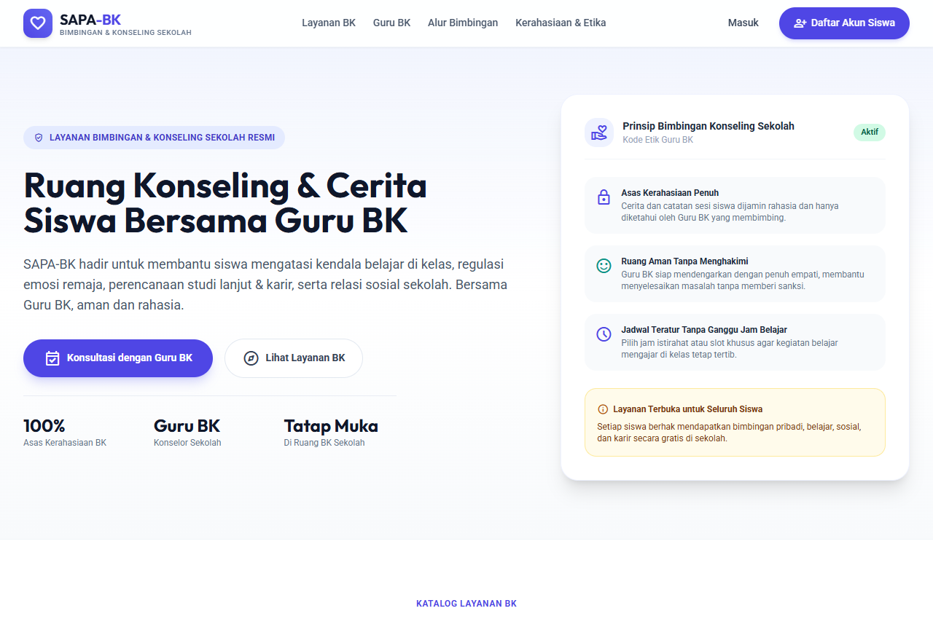
Gambar: Halaman Beranda Publik SAPA-BK

2.2 Halaman Masuk (Login)
Pengguna dapat masuk menggunakan email dan kata sandi yang telah terdaftar. Halaman login juga dilengkapi dengan tombol pintar "Isi Cepat Demo Akun" (Siswa Dimas, Siswa Anisa, Guru BK Sarah, Guru BK Budi, dan Admin) untuk memudahkan pengujian sistem tanpa harus mengetik kredensial secara manual.
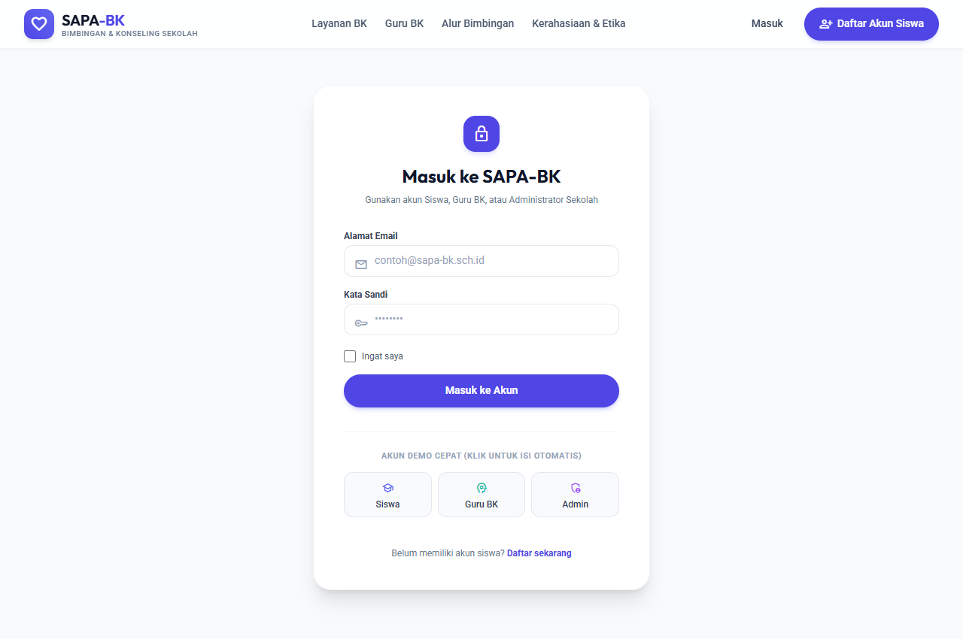
Gambar: Formulir Login dengan Tombol Cepat Demo Akun

2.3 Registrasi Mandiri Siswa Baru
Bagi siswa yang belum memiliki akun, pendaftaran dapat dilakukan secara mandiri melalui menu "Daftar Akun Baru". Field identitas yang wajib diisi mencakup: Nama Lengkap, NISN (Nomor Induk Siswa Nasional), Kelas / Rombel (misal: XI RPL 1), Jurusan / Peminatan, Nomor WhatsApp aktif, serta kata sandi.
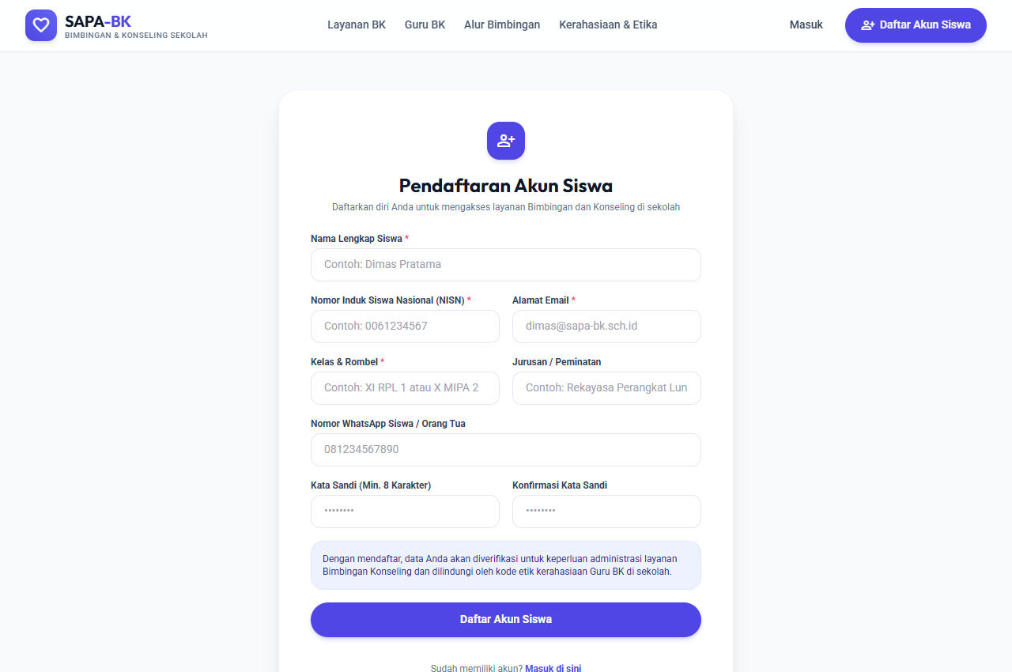
Gambar: Formulir Registrasi Mandiri Siswa Baru

3. Panduan Penggunaan Portal Siswa
Portal Siswa dirancang dengan antarmuka yang ramah pengguna, modern, dan memberikan rasa aman bagi siswa dalam mengekspresikan kendala yang dialami.

3.1 Dashboard Siswa
Setelah masuk, siswa akan diarahkan ke Dashboard Siswa. Pada halaman ini, siswa dapat melihat:
- Ringkasan Statistik: Total permohonan bimbingan yang pernah diajukan, status disetujui, dan sesi yang telah selesai.
- Jadwal Bimbingan Aktif Terdekat: Menampilkan tanggal, jam, moda (Tatap Muka di Ruang BK / Daring), nama Guru BK pembimbing, serta lokasi ruangan.
- Aksi Cepat: Tombol pintas "Ajukan Konseling Baru" dan "Lihat Riwayat Sesi".
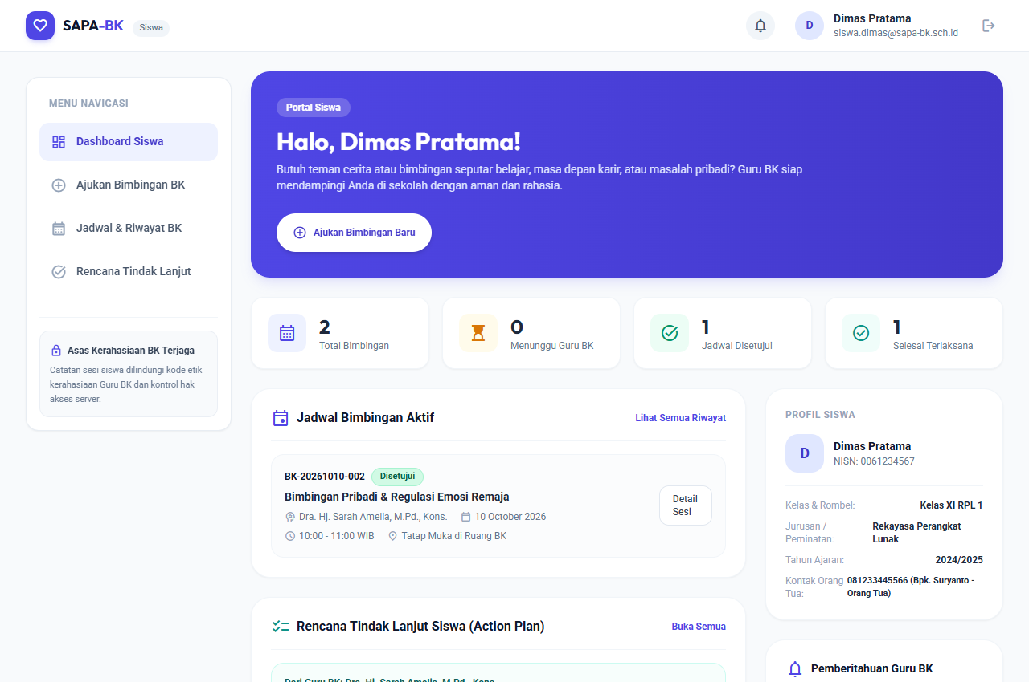
Gambar: Tampilan Dashboard Siswa

3.2 Mengajukan Permohonan Konseling (Booking Sesi)
Untuk mengajukan bimbingan baru, siswa membuka menu "Buat Janji Baru" dan mengisi tahapan berikut:
- 1. Pilih Kategori Layanan: Bimbingan Belajar, Bimbingan Pribadi & Regulasi Emosi, Bimbingan Karir & Studi Lanjut, atau Bimbingan Sosial.
- 2. Pilih Guru BK: Siswa dapat memilih Guru BK yang diinginkan sesuai bidang keahlian bimbingan.
- 3. Pilih Metode Konseling: Tatap Muka di Ruang BK Sekolah atau Daring via Google Meet.
- 4. Pilih Slot Waktu Ketersediaan: Sistem secara dinamis hanya menampilkan tanggal dan jam yang telah dibuka oleh Guru BK bersangkutan dan belum dipesan siswa lain (mencegah double booking).
- 5. Tuliskan Pokok Masalah Awal: Uraian singkat mengenai masalah, tujuan, atau hal yang ingin dikonsultasikan.
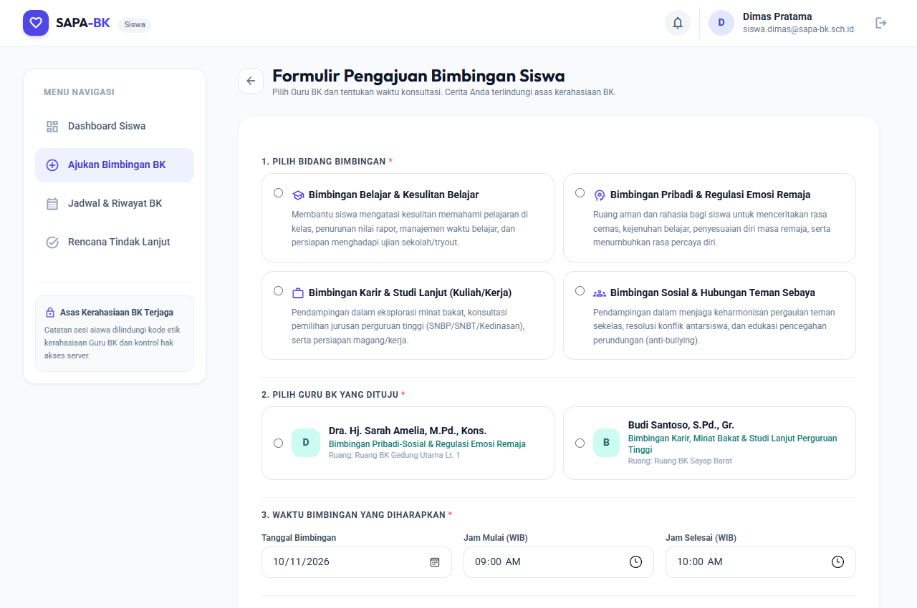
Gambar: Formulir Pengajuan Bimbingan Baru oleh Siswa

3.3 Memantau Riwayat & Status Permohonan
Siswa dapat memantau seluruh proses pengajuan pada menu "Jadwal & Riwayat BK". Status ditampilkan dengan indikator warna yang jelas:
- Kuning (Menunggu Konfirmasi): Permohonan baru diajukan dan sedang menunggu konfirmasi Guru BK.
- Hijau (Disetujui): Permohonan disetujui, jadwal telah dikunci dan siap dilaksanakan.
- Biru (Jadwal Ulang): Guru BK menyarankan perubahan waktu karena ada agenda sekolah mendesak.
- Merah (Ditolak): Permohonan tidak dapat dipenuhi disertai penjelasan edukatif dari Guru BK.
- Teal (Selesai): Sesi bimbingan tatap muka telah tuntas dilaksanakan.
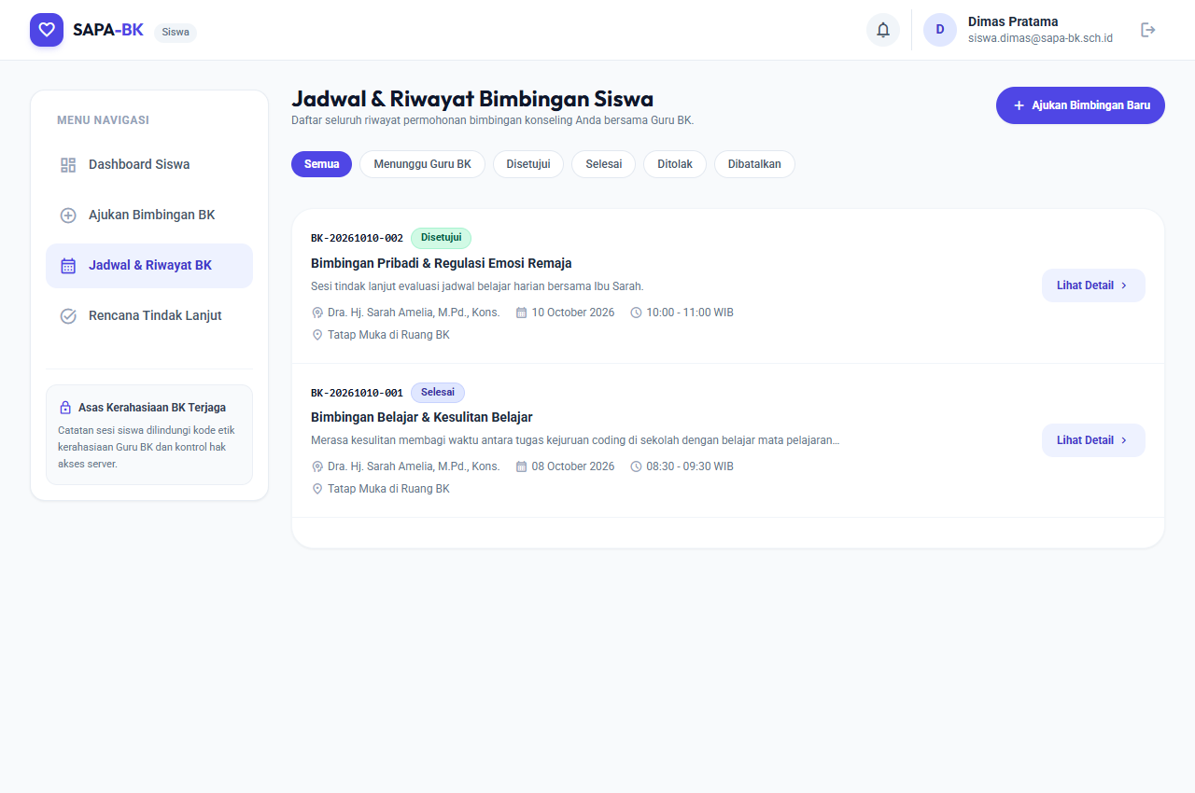
Gambar: Daftar Riwayat dan Status Bimbingan Siswa

3.4 Detail Jadwal & Pembatalan Mandiri
Pada lembar detail permohonan, siswa dapat melihat rincian lokasi ruangan, catatan publik dari Guru BK, serta dapat melakukan pembatalan mandiri jika berhalangan hadir dengan menyertakan alasan yang sah sebelum sesi dimulai.
Gambar: Lembar Detail Permohonan Konseling Siswa

3.5 Rencana Tindak Lanjut (Action Plan) Mandiri
Setelah sesi konseling selesai, Guru BK dapat merumuskan langkah tindak lanjut (Action Plan). Siswa dapat membuka menu "Rencana Tindak Lanjut" untuk memantau butir tindakan, batas waktu penyelesaian, dan mengisi catatan refleksi perkembangan pribadi.
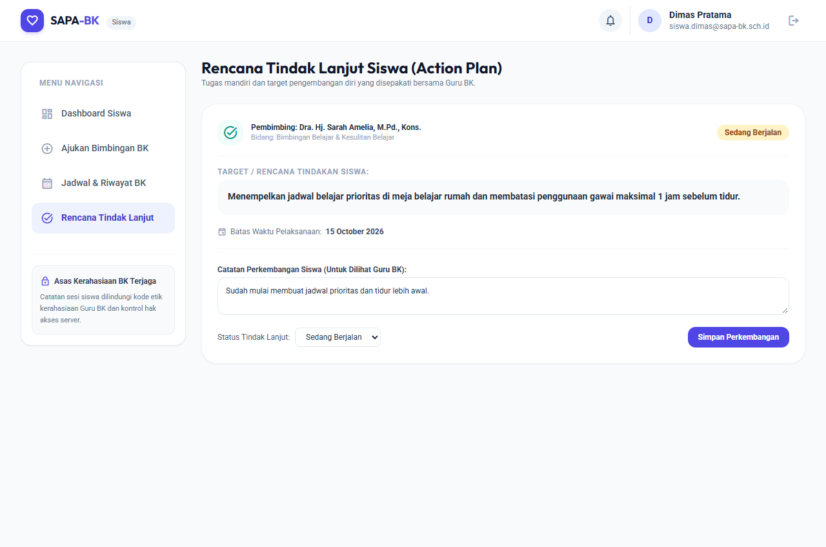
Gambar: Menu Rencana Tindak Lanjut (Follow-Up) Siswa

4. Panduan Penggunaan Portal Guru BK
Portal Guru BK dilengkapi instrumen manajemen konsultasi yang komprehensif, mencakup pengaturan ketersediaan, disposisi permohonan, pelaksanaan sesi, dan pengisian catatan bimbingan profesional.

4.1 Dashboard Guru BK
Dashboard Guru BK menampilkan metrik kasus yang ditangani:
- Notifikasi Antrean Permohonan: Jumlah permohonan baru yang membutuhkan verifikasi segera.
- Agenda Bimbingan Hari Ini: Jadwal konsultasi siswa yang harus dilayani pada hari aktif.
- Statistik Bimbingan: Total kasus selesai dan rekapitulasi siswa binaan.
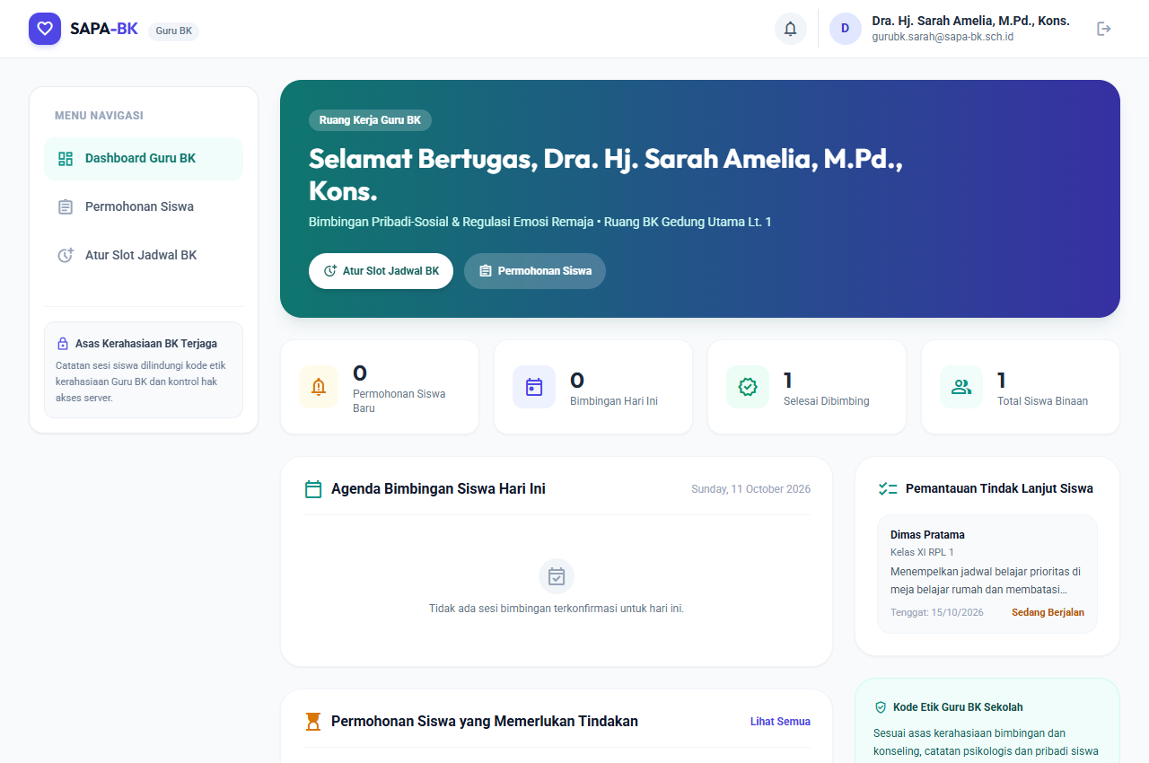
Gambar: Tampilan Dashboard Guru BK

4.2 Manajemen Slot Jadwal Ketersediaan
Sebelum siswa dapat memesan sesi, Guru BK wajib membuka slot ketersediaan waktu melalui menu "Atur Slot Jadwal BK". Guru BK dapat menentukan tanggal, jam mulai, dan jam selesai. Slot yang telah terisi (dipesan siswa) akan ditandai dengan label "Dipesan" dan tidak dapat dihapus sembarangan untuk menjaga kepastian janji temu.
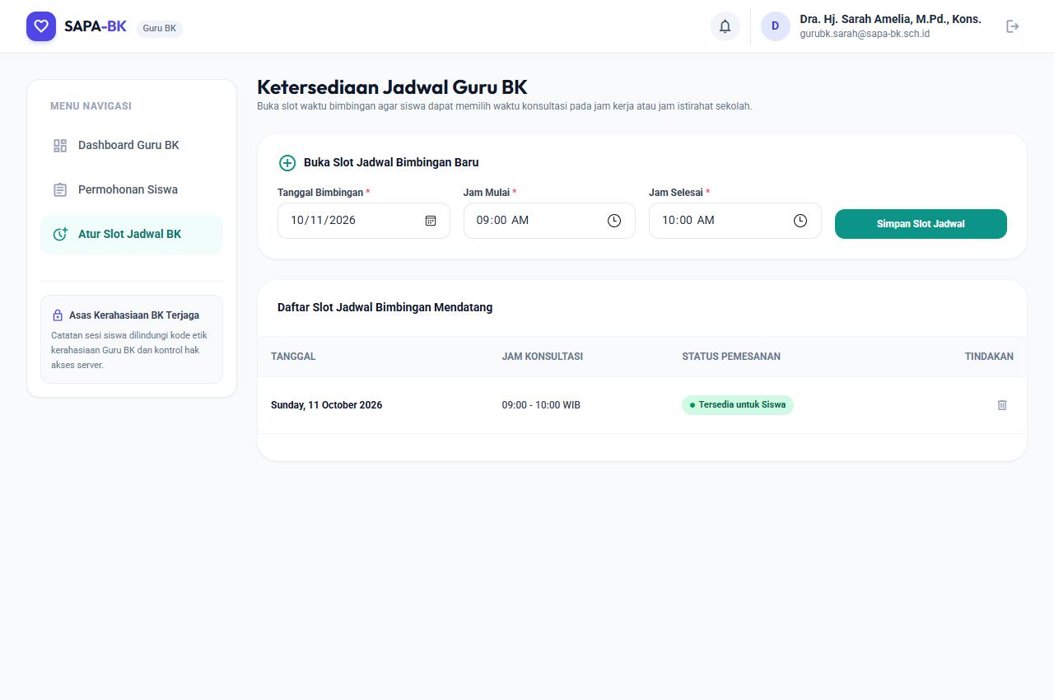
Gambar: Manajemen Jadwal Ketersediaan Waktu Guru BK

4.3 Penanganan Permohonan Masuk (Disposisi Kasus)
Pada menu "Permohonan Siswa", Guru BK dapat meninjau permohonan yang masuk dari siswa binaan. Guru BK dapat mengambil salah satu dari 3 tindakan disposisi:
- 1. Setujui (Approve): Menyetujui jadwal sesuai permintaan siswa.
- 2. Tolak dengan Alasan (Reject): Wajib menyertakan alasan edukatif (misal: bentrok dengan asesmen nasional atau ujian sekolah).
- 3. Jadwal Ulang (Reschedule): Mengusulkan waktu alternatif yang lebih kondusif bagi siswa.
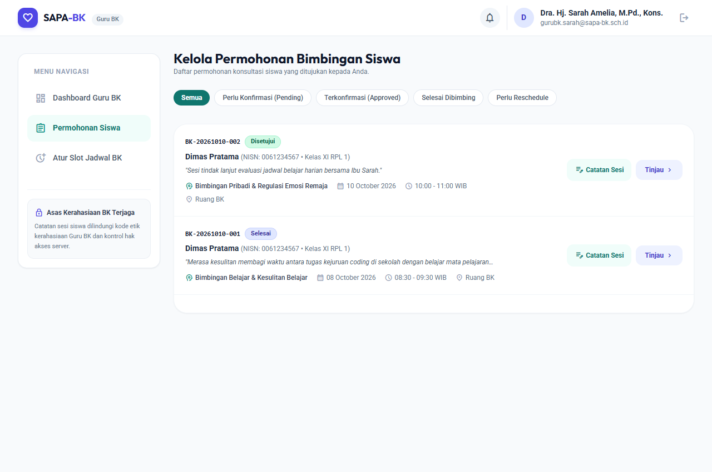
Gambar: Daftar Permohonan Bimbingan Masuk ke Guru BK
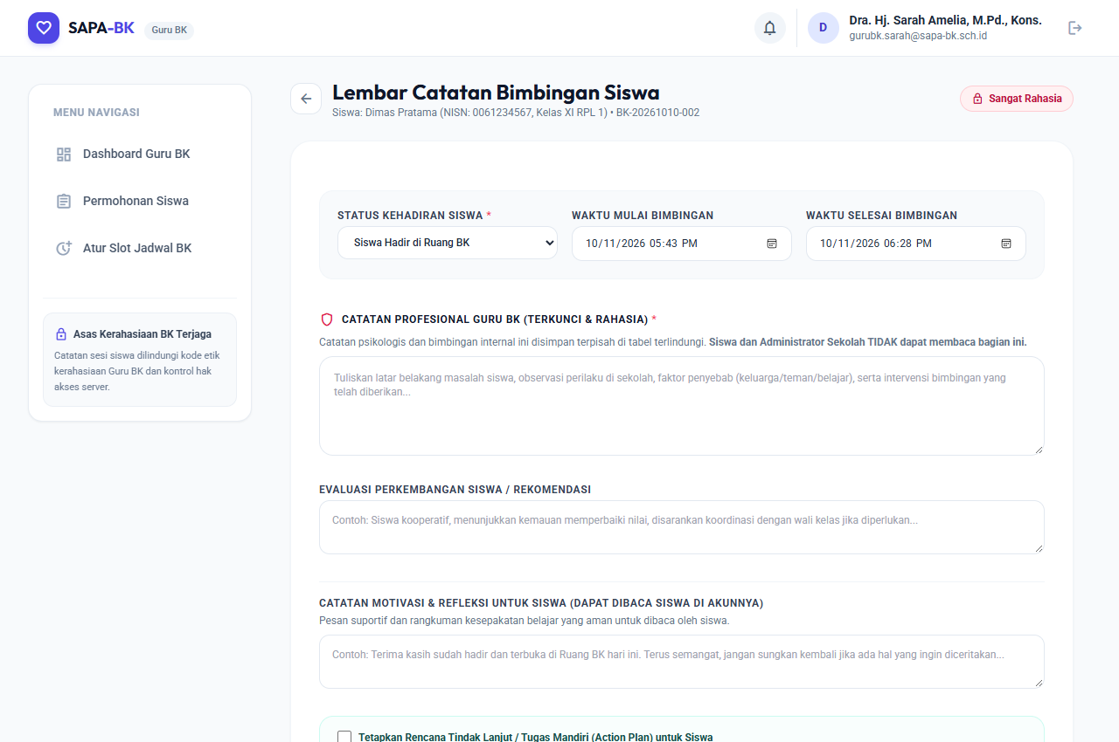
Gambar: Detail Informasi Siswa dan Tindakan Disposisi Guru BK

4.4 Pelaksanaan Sesi & Catatan Rahasia (Confidential Notes)
Saat sesi bimbingan berlangsung, Guru BK membuka lembar pelaksanaan sesi. Fitur pada lembar ini meliputi:
- Absensi & Waktu Sesi: Mencatat kehadiran siswa (Hadir / Tidak Hadir) serta jam mulai dan jam selesai aktual.
- Catatan Rahasia Guru BK (Internal): Catatan psikologis, dinamika masalah, dan observasi klinis Guru BK yang DISIMPAN DALAM TABEL TERPISAH dan DILINDUNGI HAK AKSES KETAT. Siswa dan Administrator DILARANG KERAS membaca catatan ini.
- Catatan Refleksi Siswa (Publik): Pesan ringkasan positif atau motivasi yang dapat dibaca oleh siswa di portalnya.
- Rencana Tindak Lanjut: Rekomendasi tindakan yang akan masuk ke daftar rencana tindak lanjut siswa.
Jaminan Perlindungan Hukum & Kode Etik BK
Catatan sesi internal diisolasi secara permanen pada level basis data. Hak akses dikontrol dengan Policy Laravel sehingga baik akun Siswa maupun akun Administrator Sekolah tidak memiliki akses membuka catatan ini.
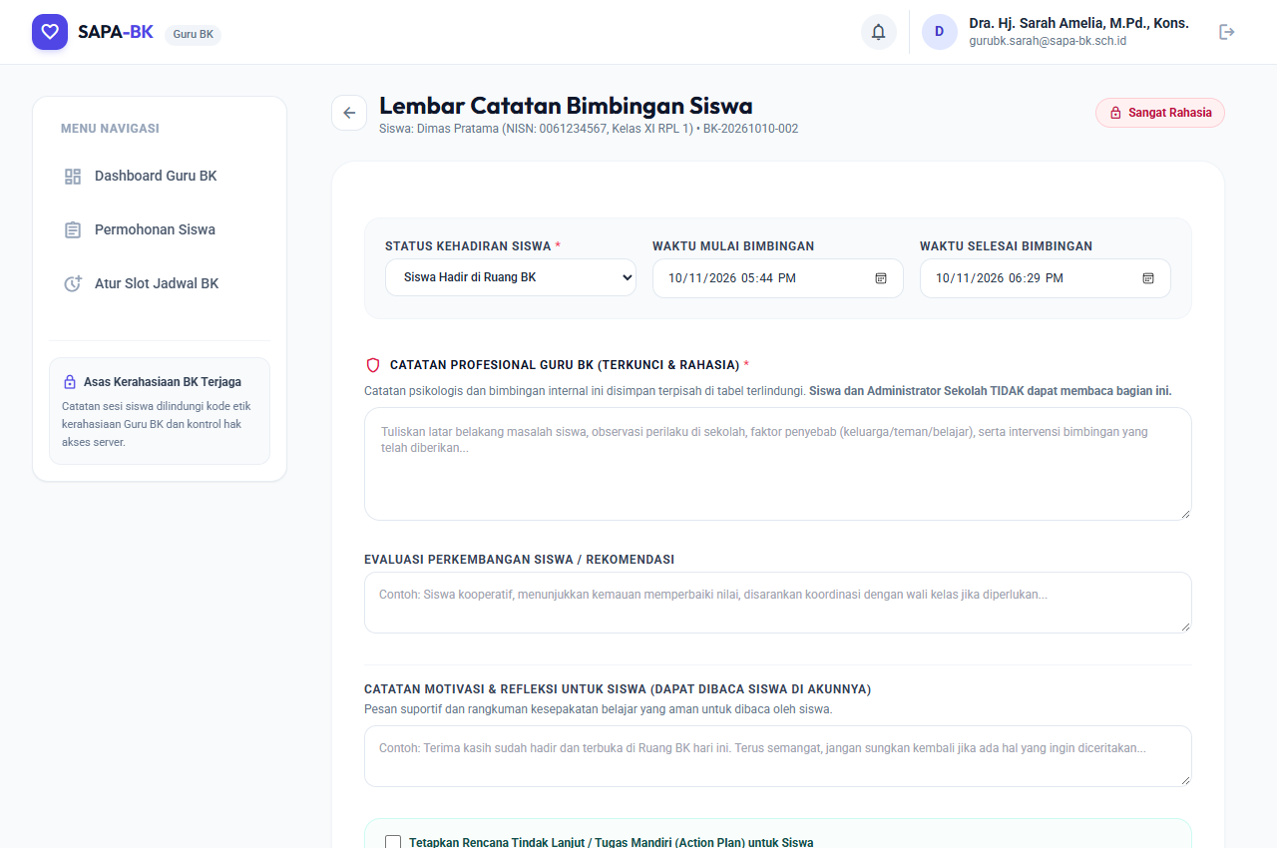
Gambar: Lembar Pelaksanaan Sesi Konseling & Catatan Rahasia Guru BK

5. Panduan Penggunaan Portal Administrator
Administrator bertanggung jawab terhadap kelancaran operasional teknis sistem, manajemen akun pengguna, dan pemantauan statistik sekolah tanpa melanggar kode etik kerahasiaan konseling.

5.1 Dashboard Analitik & Agregat Sekolah
Dashboard administrator menyajikan statistik performa layanan bimbingan konseling secara agregat: total permohonan, persentase sesi selesai, jumlah siswa aktif, jumlah Guru BK, dan diagram distribusi layanan (misal: Bimbingan Karir 40%, Bimbingan Belajar 30%, dll.).
Zero Confidentiality Leak
Dashboard administrator tidak menampilkan keluhan personal siswa atau isi catatan bimbingan, menjaga independensi profesi bimbingan konseling sekolah.
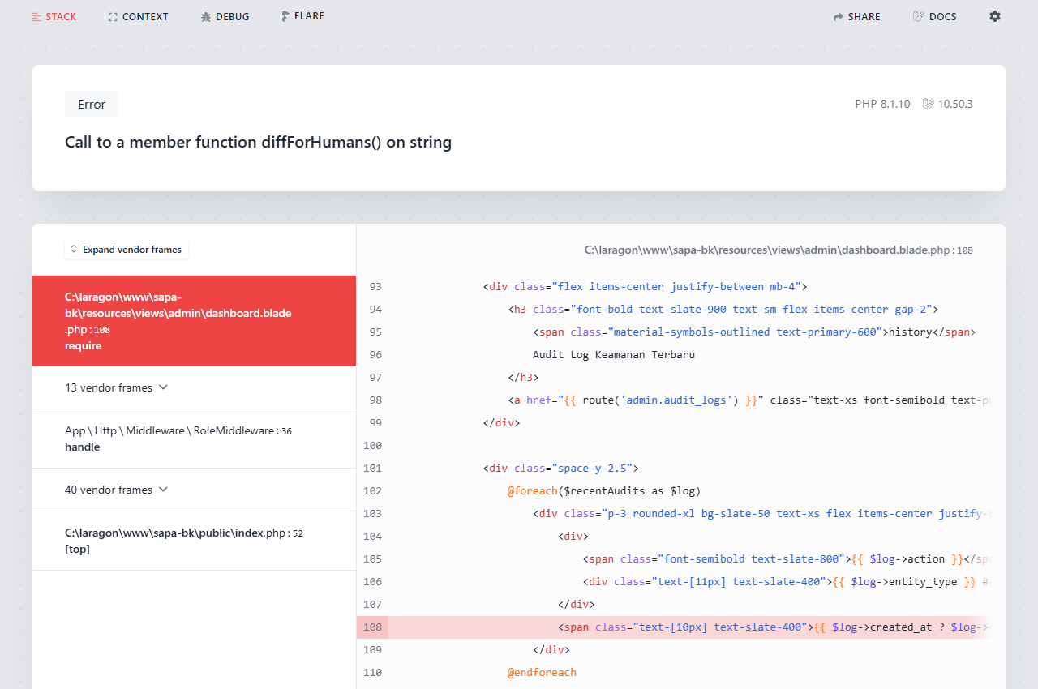
Gambar: Dashboard Analitik & Agregat Administrator

5.2 Manajemen Akun Pengguna
Pada menu "Kelola Siswa & Guru BK", administrator dapat memantau seluruh akun terdaftar, memfilter berdasarkan peran (Siswa, Guru BK, Administrator), serta mengaktifkan atau menonaktifkan akun yang melanggar aturan atau sudah mutasi/lulus sekolah.
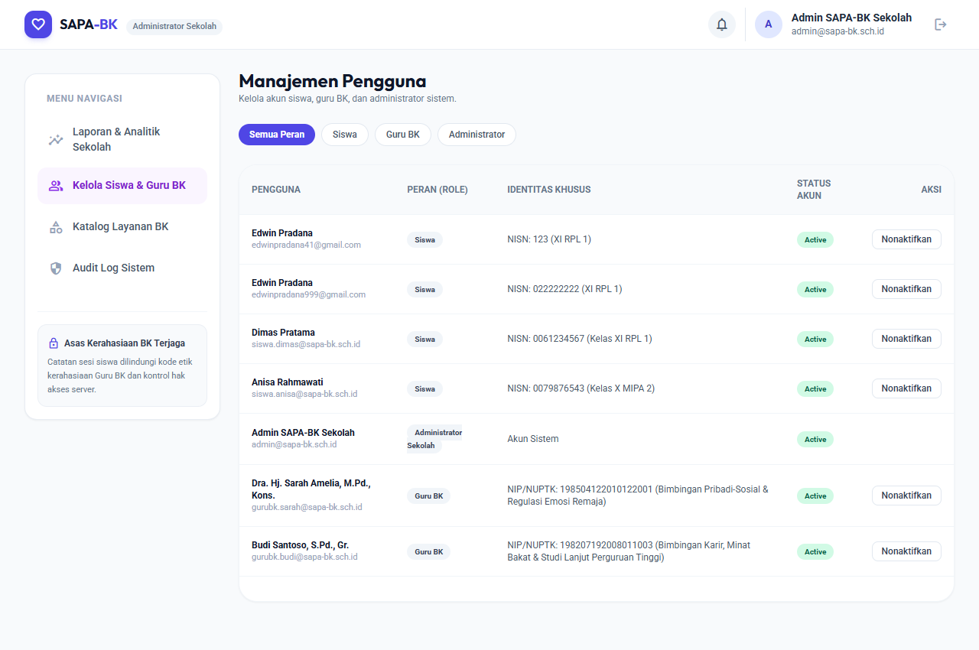
Gambar: Manajemen Akun Siswa dan Guru BK

5.3 Katalog Layanan Bimbingan Konseling
Administrator dapat menambah, mengedit, atau menonaktifkan jenis layanan bimbingan konseling yang tersedia di sekolah (contoh: Bimbingan Adaptasi Siswa Baru, Konseling Karir SMK, Bimbingan Belajar Kelompok).
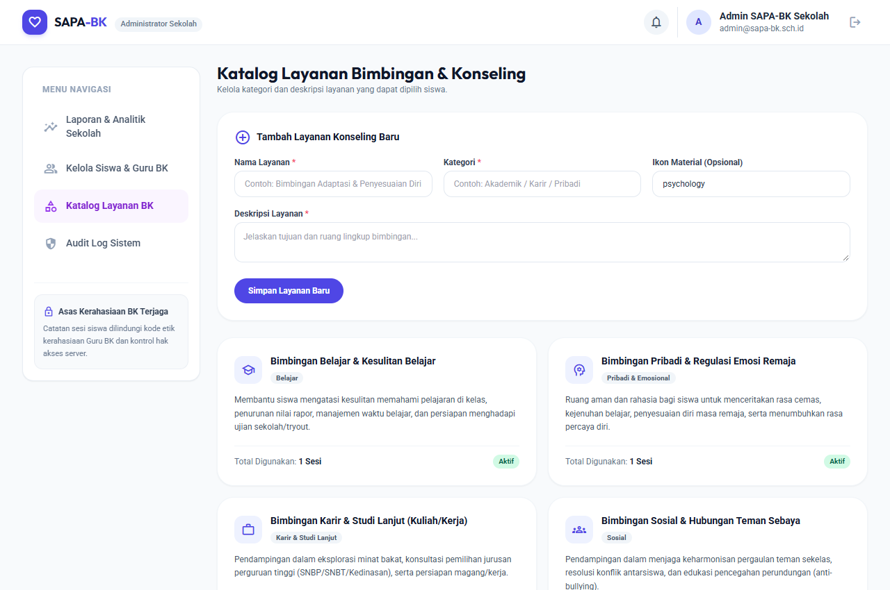
Gambar: Katalog Layanan Bimbingan Konseling Sekolah

5.4 Audit Log Keamanan Sistem
Untuk memastikan akuntabilitas dan keamanan data, sistem merekam seluruh aktivitas penting ke dalam Audit Log (waktu, aktor pengguna, jenis aksi, entitas target, alamat IP, dan user-agent perangkat).
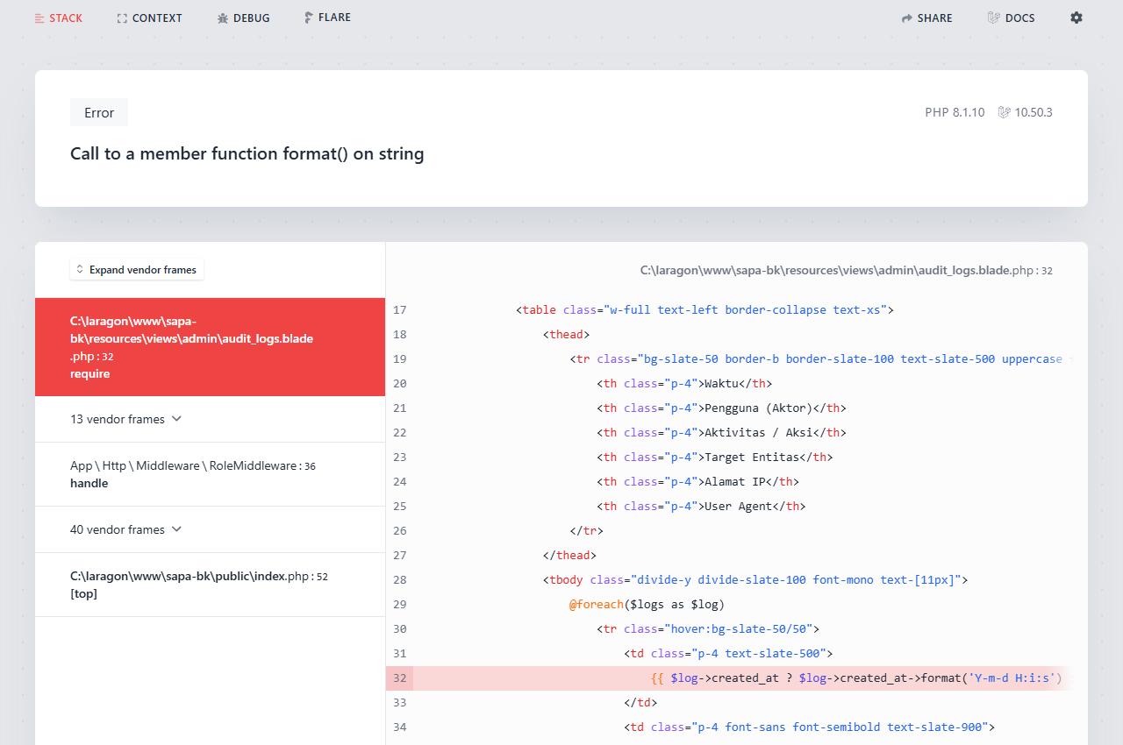
Gambar: Log Audit Aktivitas dan Keamanan Sistem

6. Tanya Jawab (FAQ) & Penyelesaian Kendala

Q1: Apakah siswa lain bisa melihat jadwal atau masalah yang saya konsultasikan?
Tidak. Sistem menerapkan isolasi data penuh (IDOR protection). Siswa hanya dapat melihat permohonannya sendiri setelah login dengan kredensial pribadinya.

Q2: Apakah kepala sekolah atau admin bisa membaca catatan rahasia Guru BK?
Tidak. Kode etik bimbingan konseling melarang pihak ketiga membaca catatan klinis/pribadi konseli. Secara teknis di backend Laravel, endpoint dan tabel catatan konseling internal diproteksi Gate khusus yang memblokir peran Siswa dan Administrator.

Q3: Bagaimana jika ada dua siswa memilih slot jadwal yang sama pada detik yang bersamaan?
Sistem menerapkan database concurrency locking (atomic lock) pada level basis data MySQL. Siswa pertama yang mengirimkan konfirmasi akan mendapatkan slot, sedangkan siswa kedua akan menerima notifikasi bahwa slot telah terisi dan dipersilakan memilih slot waktu lain.

Q4: Bagaimana jika siswa lupa kata sandi atau akun dinonaktifkan?
Siswa dapat menghubungi Guru BK atau Administrator Sekolah untuk mengaktifkan kembali status akun melalui menu Manajemen Pengguna.

